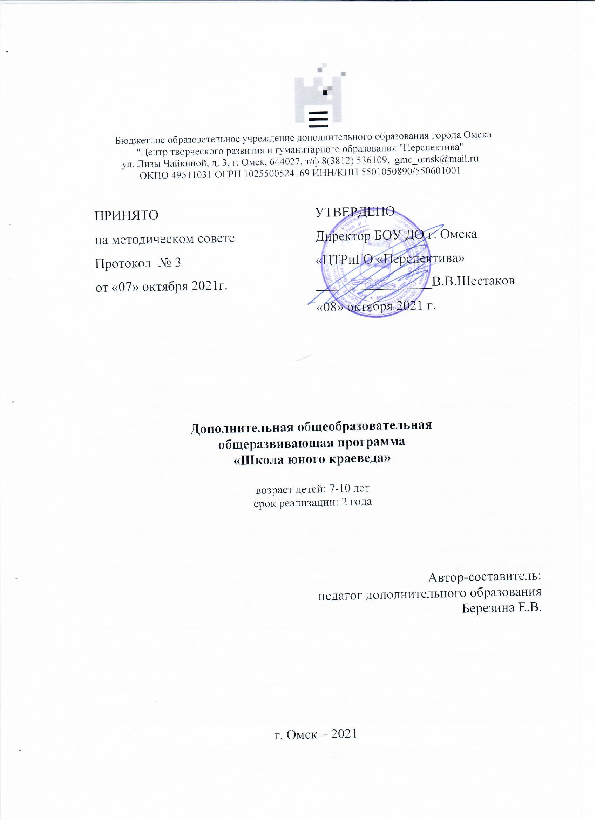
Пояснительная записка.
«Любят родину не за то, что она велика, а за то, что своя»
Луций Анней Сенека (младший)
Душа каждого человека – зародыш прекрасного цветка, но расцветёт ли она, зависит от духовности воспитания и образования, полученного человеком в семье и школе. Все мы родом из детства. А детство и школа – во многом тождественные понятия. И счастливы те люди, в чьей памяти неизгладимый след оставили мудрые слова учителя, те, чья память хранит самые добрые и тёплые воспоминания о любимом классе, родной школе. Школа – это место, где дети получают не только образование, но и где происходит духовно-нравственное формирование ребёнка.
Федеральный государственный образовательный стандарт начального общего образования (ФГОС НОО), определяет требования не только к результатам обучения (личностным, метапредметным и предметным), но и – к уровню духовно-нравственного развития и воспитания обучающихся, степени их гражданской идентичности. Целью духовно-нравственного развития, воспитания и социализации обучающихся на уровне начального общего образования становится социально-педагогическая поддержка становления и развития высоконравственного, творческого, компетентного гражданина России, принимающего судьбу Отечества как свою личную, осознающего ответственность за настоящее и будущее своей страны, укорененного в духовных и культурных традициях многонационального народа Российской Федерации.
Среди множества определенных стандартом задач духовно-нравственного развития, воспитания и социализации младших школьников мы выделяем такие, как:
- принятие обучающимся нравственных ценностей, национальных и этнических духовных традиций с учетом мировоззренческих и культурных особенностей и потребностей семьи;
- воспитание ценностного отношения к своему национальному языку и культуре;
- формирование представления о традиционных семейных ценностях народов России, семейных ролях и уважения к ним;
- знакомство обучающегося с культурно-историческими и этническими традициями российской семьи.
Успешная реализация выдвинутых требований возможна при создании условий для освоения учащимися духовных и культурных ценностей родного края через комплекс мероприятий, обеспечивающих развитие у младших школьников гражданственности и патриотизма, через системное краеведческое образование.
Так человек становится Человеком, а Родина становится Отечеством: «Родина – место, где мы родились, Отечество – Родина, мною осознанная». Эти слова Михаила Пришвина, большого знатока родного края, могут служить эпиграфом в организации краеведческой работы.
Программа кружка дополнительного образования по краеведению «Школа юного краеведа» составлена для работы с младшими школьниками и направлена на социокультурную адаптацию младшего школьника, на подготовку его к гражданской и нравственной деятельности.
Благоприятным периодом для эмоционально-ценностного, духовно-нравственного развития, гражданского воспитания личности является младший школьный возраст. В этот период, вслед за усваиваемыми семейными ценностями, ребёнок способен осознанно принять традиции, особые формы культурно-исторической, социальной и духовной жизни его родного села, города, района, области, края. Через семью, родственников, друзей, природную среду и социальное окружение младший школьник может осмыслить следующие понятия: «Родина», «Отечество», «малая родина», «родная земля», «родной край», «родной язык», «моя семья и род», «мой дом»...

Цель программы:
Способствовать воспитанию у детей нравственности и духовности посредством изучения родного края, гражданственности, бережного отношения к традициям, культуре и истории своего народа.
Задачи программы:
- побудить школьника к познанию истории своего народа и самого себя через историю своей семьи;
- приобщать учащихся к историческому и духовному наследию малой Родины через практическое участие в сборе и хранении документов, изучении экспонатов природы и культуры;
- познакомить ребят с историей города в котором они проживают;
- организовать познавательную деятельность младших школьников.
Актуальность программы:

В процессе изучения краеведческого содержания, вместе с развитием представлений ребёнка о самом себе, истории и культуре Омска, у младшего школьника формируются необходимые метапредметные универсальные учебные действия. Среди которых регулятивные умения: планировать поисковую деятельность, рефлексировать и оценивать её результаты; познавательные: находить необходимую информацию, анализировать, систематизировать и преобразовывать её. И, конечно же, при создании определённых условий возможно формирование коммуникативных компетенций младших школьников: умения запрашивать необходимую информацию, договариваться, взаимодействовать, сотрудничать, формулировать свою точку зрения и др.
Таким образом, благодаря краеведению в начальной школе возможно выполнение главной цели стандарта второго поколения – развитие личности младшего школьника.
Новизна
Программа кружка дополнительного образования по краеведению «Школа юного краеведа» отличается объемом и способами преподнесения обучающимся краеведческой информации (исследовательская деятельность, участие в экскурсиях, познавательные игры, праздники, творческие задания). При реализации содержания программы расширяются знания, полученные при изучении школьных курсов окружающего мира, литературного чтения, изобразительного искусства, формируются межпредметные связи. Важное место отводится практической деятельности обучающихся. В результате освоения программы обучающиеся смогут применять приобретенные знания и умения для: самостоятельного знакомства с историко-культурными объектами Омска; оценки их эстетической ценности; ориентирования в своем городе; поиска нужной информации об Омске, людях – внесших вклад в развитие и историю города.
Концепция
Концепция программы состоит в воспитании чувства патриотизма и уважения к историческому наследию родного края средствами краеведческой деятельности.
В программе представлены разнообразные виды деятельности детей, обеспечивающие полноценное усвоение краеведческих знаний и верное их применение в игровой, трудовой, познавательной, учебной, творческой деятельности.
В процессе работы программой предусматриваются коллективные (экскурсии, чтение художественной литературы, наблюдения, целенаправленные прогулки, краеведческие викторины, знакомства с творчеством художников, поэтов, писателей Омска, прослушивание музыкальных произведений, просмотр видеозаписей) и индивидуальные занятия (дидактические игры, краеведческие задания, заучивание стихотворений, поговорок, пословиц; изготовление кормушек, диагностика).
Работа строится таким образом, чтобы в процессе краеведческого воспитания осуществляется формирование гражданских навыков у воспитанников через познавательный, досуговый, исследовательский блоки, а также через практические занятия.
Содержание познавательного блока составляют сведения о природе нашего края, истории образования области, людях, населяющих родной край. Для того, чтобы занятия кружка были интересны и не утомляли детей, целесообразно предусмотреть смену видов деятельности: познавательной, игровой, творческой, трудовой, исследовательской. Активизации деятельности воспитанников способствуют занятия в классной комнате, экскурсии в музеи, коллективные творческие дела, выставки работ, встречи с интересными людьми. Значительное место отводится практической деятельности.
Наряду с традиционными, в программе используются современные технологии и методики: технология развивающего воспитания и обучения, здоровье - сберегающие технологии, игровые технологии, компьютерные технологии, краеведо – туристические технологии, проектные технологии.
Программа кружка дополнительного образования по краеведению «Школа юного краеведа» предусматривает следующие формы контроля знаний, умений и навыков: отчеты по экскурсиям, практическим работам, защиту проектов.
Занятия проходят 3 раза в неделю в течение 1 академического часа, 108 часов в год. Важными условиями для успешной реализации программы служат следующие принципы:
- принцип развивающего и воспитывающего обучения;
- принцип от опыта к обобщениям;
- принцип сочетания индивидуальных и коллективных форм обучения;
- принцип смены видов деятельности;
- принцип социокультурного соответствия;
- принцип наглядности;
- принцип систематичности и последовательности;
- принцип сознательности и активности и учета возрастных особенностей;
- принцип добровольности;
- принцип психологической комфортности в коллективе.
Содержание программы позволяет решать задачи и создает условия для развития ряда универсальных учебных действий (личностные, регулятивные, познавательные, коммуникативные)
Занятия способствуют развитию инициативы, гражданской активности, повышают познавательный интерес учащихся.
Основными критериями отбора материала при составлении программы является ее культурная значимость в жизни родного города, актуальность, воспитательная ценность.
Ожидаемые результаты:
К концу обучения по программе краеведения у младших школьников может быть сформирован полноценный комплекс универсальных учебных действий, который представлен следующими результатами.

Личностными результатами являются сформированные следующие умения:
- осознавать гордость за свою малую родину;
- оценивать жизненные ситуации с точки зрения собственных ощущений в предложенных ситуациях, отмечать конкретные поступки, которые можно оценить как хорошие или плохие;
- называть и объяснять свои чувства и ощущения от созерцаемых предметов материальной среды, объяснять свое отношение к поступкам с позиции общечеловеческих нравственных ценностей;
- самостоятельно определять и объяснять свои чувства и ощущения, возникающие в процессе наблюдения, рассуждения, самые простые, общие для всех людей правила поведения;
- в предложенных ситуациях, опираясь на общие и простые правила поведения, делать выбор, какой поступок совершить; выполнять нормы и правила школьной жизни.
Медапредметными результатами являются сформированные УУД:
Регулятивные:
- определять и формулировать цель деятельности с помощью учителя;
- проговаривать последовательность предстоящих действий на занятии;
- высказывать свое предположение на основе коллективного обсуждения заданий;
- осуществлять контроль и оценку результатов своей деятельности на занятии;
- анализировать свою работу, исправлять ошибки, восполнять пробелы в знаниях из разных источников информации.
Познавательные:
- ориентироваться в своей системе знаний; с помощью учителя отличать новое от уже известного;
- делать предварительный отбор источников информации: ориентироваться в справочной литературе;
- добывать новые знания: находить ответы на вопросы, используя энциклопедии, Интернет, свой жизненный опыт и информацию, полученную у взрослых и на занятии;
- преобразовывать полученную информацию, делать выводы о результате деятельности;
- вести исследовательскую работу и решать проектные задачи самостоятельно, во взаимодействии с другими учащимися или с помощью взрослых.
Коммуникативные:
- доносить свою позицию до других: оформлять свою мысль в рисунках, в проектах, в небольших исследовательских работах;
- слушать и понимать речь других;
- понятно формулировать вопросы.

Предметными результатами является формирование следующих знаний и умений:
- объяснять, что такое краеведение, что оно изучает;
- называть государственные символы города Омска и Омской области, символы родного города;
- ориентироваться на карте Омской области, называть 2-3 соседей нашего края, 2-3 национальности, населяющих наш край;
- называть достопримечательности края, фамилии и произведения 3-5 омских писателей;
- рассказывать о своей семье, друзьях, классе, школе, домашних животных;
- называть представителей животного и растительного мира, занесённых в Красную книгу Омской области; охранять природу родного края;
- наблюдать и выделять характерные особенности природных объектов Омской области;
- называть промыслы и ремёсла Омского области;
создавать творческие работы, поделки, рисунки, доклады, фото-коллажи о родном крае с помощью взрослых или самостоятельно.
Формы проведения внеурочных занятий:
- теоретические занятия,
- экскурсии
- встречи с интересными людьми, живущими рядом,
- тематические экскурсии в музей,
- просмотр видеофильмов;
- защита проектов,
- исследовательская деятельность,
- викторины,
- конкурс сочинений, сказок,
- использование интернет – технологий.
Условия реализации программы:
Программа будет успешно реализована, если:
- будет изучен весь предусмотренный программой теоретический материал и проведены все практические занятия;
- будут учитываться возрастные и личностные особенности обучающихся воспитанников;
- будет использоваться разнообразный дидактический материал.

календарно-тематическое планирование

№ п/п | раздел. Тема. | Количество часов
 |  |  | Примечание
1 | Вводное занятие. Что такое краеведение? | 1
2 | Кто я? Мое имя, фамилия, отчество. (Что в имени моем?) | 1
3 | Что обозначает? (Происхождение имен, фамилий.) | 1
4 | Моя семья. Родственные связи в семье. | 1
5 | Семейные праздники и традиции | 1
6 | Семейные праздники и традиции | 1
7 | Моя родословная (ТВ – проект). | 1
8 | Моя родословная (ТВ – проект). Приложение 1. | 1
9 | Откуда я родом? (Историческое прошлое нашего края). | 1
10 | Город, в котором ты живешь (про географию). | 1
11 | Символика родного города | 1
12 | Историческое путешествие в прошлое. Наш край в древности. | 1
13 | Мне посчастливилось родиться на Руси. | 1
14 | Поселения древних славян. | 1
15 | Жилища и промыслы наших предков. | 1
16 | Наш край в разные исторические времена. | 1
17 | Памятники старины | 1
 | Что нас окружает?
18 | Красота неживой природы родного края. | 1
19-20 | Природные зоны нашего края. | 2
21 | Растительный мир. Лекарственные растения нашего края | 1
22 | Где растут деревья? Экскурсия | 1
23 | «Зеленый мир вокруг нас» - викторина. | 1
 | Животные нашего края
24 | Насекомые и их места обитания. Помощники и вредители. | 1
25 | Ядовитые насекомые. Первая помощь при травмах, укусах. | 1
26 | «Кто важнее?» Викторина – игра «Спор насекомых» | 1
27 | Обитатели водоемов. Вид рыб. «Охрана рыбных богатств» | 1
28 | «Золотая рыбка» - викторина | 1
29 | Обитатели воздушного пространства. Птицы кочующие, перелетные, оседлые. Водоплавающие | 1
30 | Пернатые хищники. | 1
33 | Охрана и забота о птицах. Сооружение кормушек и скворечников. Следы птиц. Экскурсия. | 1
34 | Звери, обитающие на территории нашей области | 1

35 | Твой родной край- частичка России | 1
36-37 | Природа родного края.  Лента истории. Первобытный облик нашей планеты. Свидетели динозавров. Археологические раскопки. | 2
38 | Место родного края на глобусе и карте. Ближайшие соседи. | 1
39 | Природные зоны края | 1
40 | Рельеф и полезные ископаемые | 1
41 | Климат | 1
42 | Внутренние воды. Водоемы | 1
43 | Почвы | 1
44 | Растительный и животный мир. Экскурсия в Историко-краеведческий музей | 1
45 | Животный мир водоемов | 1
46 | Охраняемые памятники природы.  Охраняемые территории: заповедники и заказники | 1
 | Охрана природы родного края
47-48 | Красная книга растений и животных. Проект | 2
49 | Экскурсия. Знакомство с памятниками природа родного края | 1
50-51 | История родного края. Наш край в древности  Проект «Мы жители Древней Руси» | 2
52 | Омск – часть Российского государства | 1
53 | Основание города Омска. Экскурсия в Историко-краеведческий музей | 1
54 | Освоение земель | 1
55 | Образование Омской губернии | 1
56 | Население Омска | 1
57-58 | Достопримечательности города Омска | 2
59 | Викторина «Знаешь ли ты свой край» | 1
60 | Природа в опасности. Ее спасение зависит от тебя! | 1
61 | Экология | 1
62-63 | Леса родного края. Загрязнения почвы.  Акция «Посади дерево» | 2
64-65 | Реки своей области.  Акция «Спасем речку» (Загрязнение водоемов) | 2
66-67 | Ядовитые стоки. Угроза питьевой воде.  Акция «Очистим берега водоемов» | 2
68 | Что можешь сделать ты? 10 заповедей эколога. | 1

669-70 | Преданья старины глубокой  Экскурсия в краеведческий музей | 2
71 | Почему люди стали жить в городах | 1
672 | Что такое экономика и как появились деньги | 1
773 | «Ремёсла и художественные промыслы нашего края». Экскурсия в музей Врубеля. | 1
874 | Пешая прогулка по городу Омску | 1 | 1
975 | Первые школы. Посещение музея Просвещения | 1 | 1
76-77 | Памятники архитектуры | 2 | 2
 | Труд людей в разные исторические времена
78-79 | По дороге новой жизни  Экскурсия в музей | 2 | 1
80-81 | Все для фронта, все для победы! | 2 | 1
182-83 | Омичи– герои Великой Отечественной войны  Экскурсия в музей Воинской славы | 2
84-85 | Омск в годы войны | 2 | 2
86-87 | Их именами названы улицы нашего города | 2 | 2
88-89 | Школа в годы войны | 2 | 1
90 | Оно с каждым годом все красивее. Отчизны милой уголок | 1
91 | Знаменитые люди нашего города | 1
292 | Традиции жителей родного края. Экскурсия | 1
293-100 | Проект «Традиции жителей родного края» | 7 | 2
3101-108 | Проект «Омск: вчера, сегодня, завтра…» | 8 | 2
Практическая часть:
- Экскурсии
- Проект «Традиции жителей родного края»
- Создание альбома «Омск: вчера, сегодня, завтра…»

Содержание программы:
Моя семья. Что мы знаем о своих предках? Семейное древо
Что нас окружает? Город, в котором ты живешь. Красота неживой природы родного края. Разнообразие растений и животных родного края. Экскурсии
Гордость родного края. Памятные места и достопримечательности, культурные центры и известные люди нашего города, традиции жителей родного края. Экскурсии
Разнообразие природы родного края. Место родного края на глобусе и на карте страны, ближайшие соседи, природные зоны родного края, особенности природы родного края: водоем и рельеф, растительный и животный мир, богатство недр родного края, сельское хозяйство, промышленность, народные промыслы, особенности хозяйственной деятельности человека. Растения и животные занесенные в Красную книгу. Экскурсии
Историческое прошлое родного края. Наш край в древности (что было в глубокой древности на месте родного края. Наш край в разные исторические времена. Жилища, народные промыслы и ремесла коренных жителей родного края. Памятники старины, сохранившиеся в родном крае. Коренное население и его национальные традиции. Героизм наших соотечественников. Экскурсии
Сбережем природу своего края. Влияние деятельности человека на окружающую среду. Бережное отношение к богатствам родного края. Экологические проблемы нашего края. Забота человека о сохранении многообразия растений и животных. Экскурсии
Наш край – часть большой страны. Из прошлого в будущее родного края. Каким бы хотелось видеть родной край в будущем. Вклад родного края в хозяйство страны. Творчество художников, поэтов и писателей нашего края. Музей – хранилища старинных и современных произведений искусства. Экскурсии
По окончании обучения обучающиеся должны знать:
- сведения из истории родного края и его символику;
- историю жизни своей семьи и ее традиции;
- уникальность и неповторимость природного и культурного наследия;
- особенности природных зон своей области;
- представителей животного и растительного мира родного края;
- формы охраны природы.

По окончании обучения обучающиеся должны уметь:
- вести простейшие наблюдения в природе;
- ставить простейшие опыты, эксперименты и обрабатывать полученные результаты;
- самостоятельно работать с дополнительной литературой (справочной и краеведческой);
- устно описывать объекты природы и достопримечательности родного края;
- называть наиболее распространенные объекты растительного и животного мира области;
- изготавливать гербарии: частей растений, травянистых растений;
- соблюдать правила поведения в природе.

Примерная основная образовательная программа начального общего образования. Протокол от 08.04.2015 г. № 1/15. Официальное справочно-информационное издание Минобрнауки РФ.

